Gestänge Powerturn / Powerturn F, 445 mm, nach RAL

GEZE

Eigenschaften

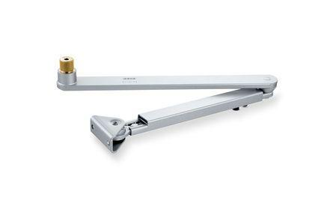

GTIN:

4042938547154

HAN:

154715

Farbton

nach RAL-Farbkarte

Länge (mm)

445,00

Farbe (Herstellerbezeichnung)

nach RAL

Leibungstiefe

220 mm bis 360 mm mit Sensorgestänge, 170 mm bis 310 mm ohne Sensorgestänge